**Информация к проекту решения по заявлению:**

**1.3.** **ЖСК «НА КРАСИНА»**

**Земельный участок:** кадастровый номер **54:35:014150:53**;

местоположение: Российская Федерация,обл. Новосибирская, г. Новосибирск, **Дзержинский район**,   
ул. Красина, дом 58; площадь 11753 кв.м.;

(планшет 2077, 2078).

**Земельный участок:** кадастровый номер **54:35:014150:42;**

местоположение: Российская Федерация,обл. Новосибирская, г. Новосибирск, **Дзержинский район**,   
ул. Державина, 167 б; площадь 811 кв.м.;

(планшет 2078).

**Зонирование:** Зона делового, общественного и коммерческого назначения (ОД-1), Подзона делового, общественного и коммерческого назначения с объектами различной плотности жилой застройки (ОД-1.1)

**Заявленные требования:** *в части уменьшения предельного минимального количества машино-мест для стоянок индивидуальных транспортных средств для объекта капитального строительства до 37 машино-мест*

**Обоснование согласно заявлению:** *в связи с тем, что рельеф, конфигурация земельных участков и фактическое расположение объекта капитального строительства являются неблагоприятными для застройки*

**Планируется: завершение строительства многоэтажного жилого дома с помещениями общественного назначения, подземной автопарковкой и трансформаторной подстанцией**

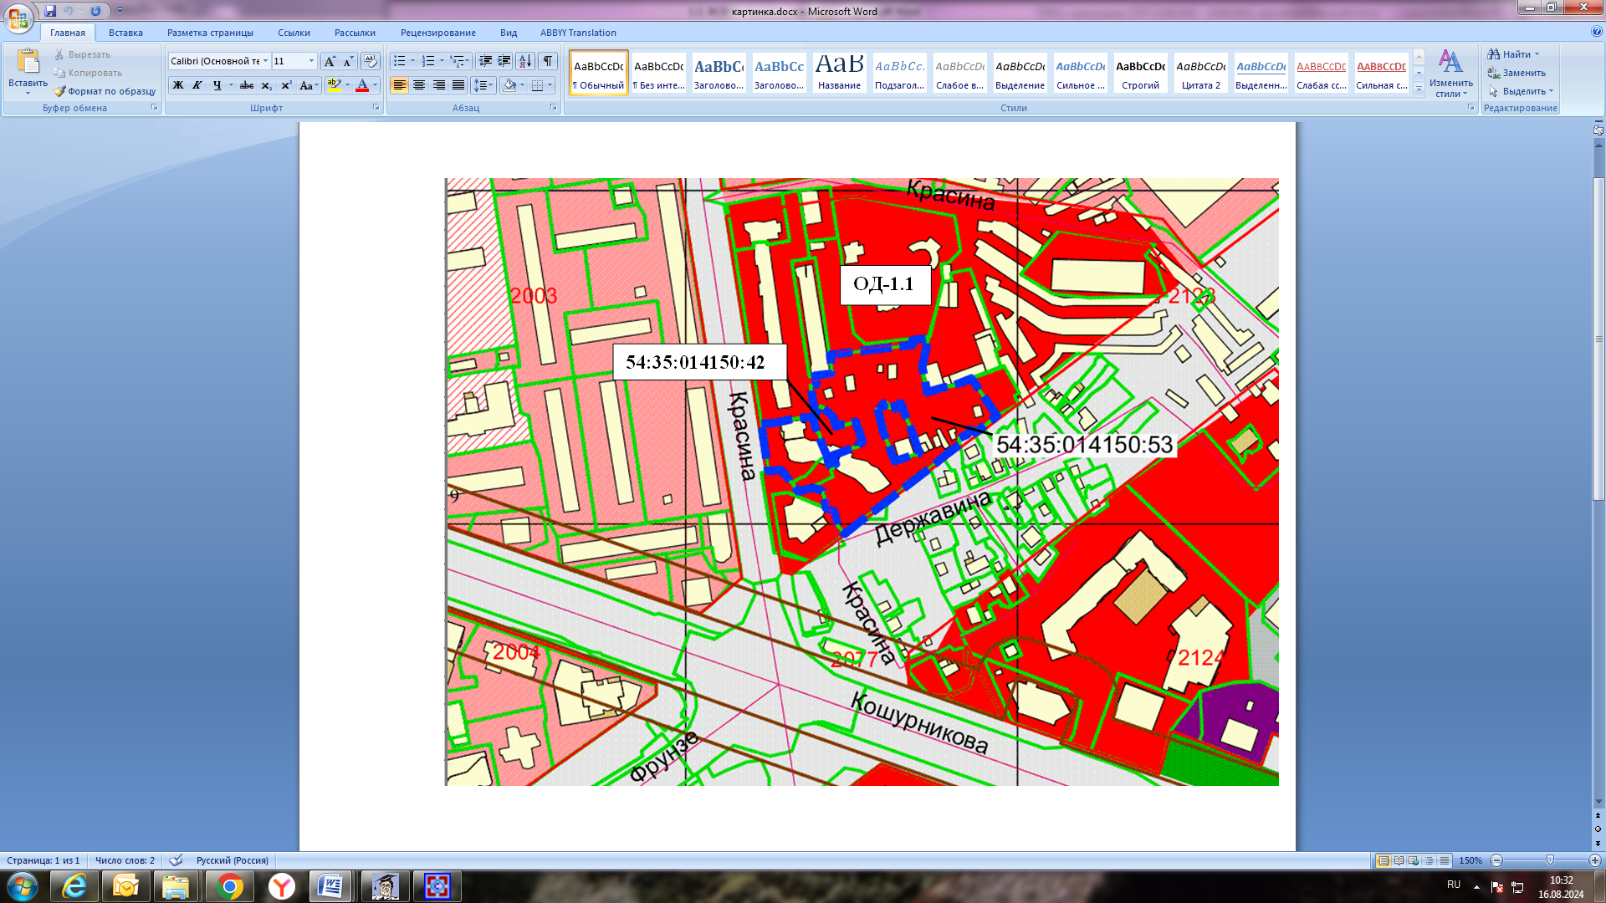

Приложения к заявлению: